Report Netflix

|  |  |  |  |
| --- | --- | --- | --- |
| **Nome** | **Versione** | **Scopo** | **Note** |
| Maltego | 4.3.0. | Individuare informazioni generiche, come ip addresses, web sites e location del target. | Alcune informazioni sono riservate. |
| Dmitry | 1.3. | Individuazione dello stato delle porte, del dominio. | Trovate delle informazioni aggiuntive rispetto al primo tool. |
| Recon-ng | 5.1.2. |  |  |

TARGET: [www.netflix.com](http://www.netflix.com)

Netflix è una società statunitense operante nella distribuzione via Internet di film, serie televisive e altri contenuti d'intrattenimento a pagamento.

Fondatori: Reed Hastings e Marc Randolph

Data e luogo di fondazione: 29 agosto 1997 a Scotts Valley, in California.

Sede centrale: Los Gatos, California.

Contatto telefonico: Centro assistenza Netflix 800-797-634.

E-mail pubbliche:

info@netflix.com.

customerservice@netflix.com.

In Maltego ho creato un report sul sito target Netflix richiedendo il web site, gli indirizzi ip, la location e indirizzi e-mail.

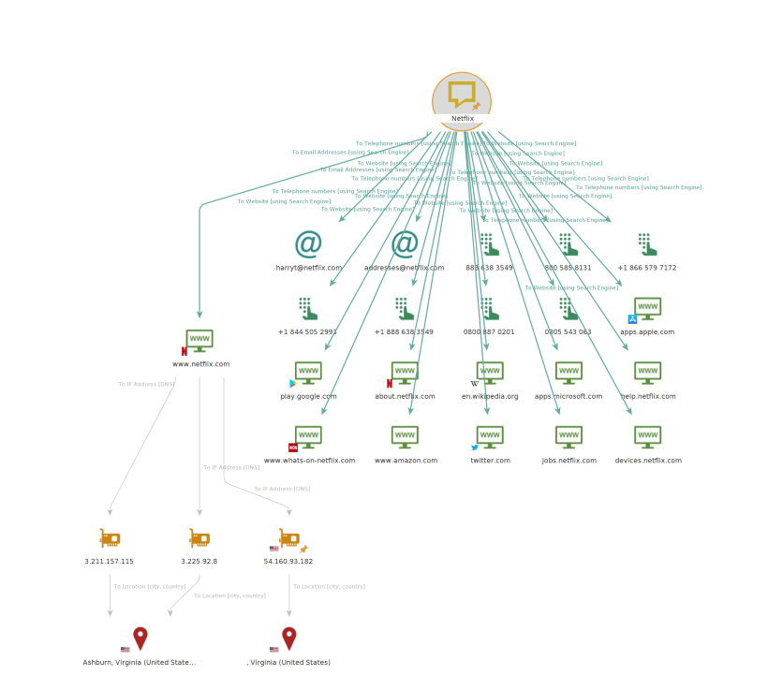

Qui andiamo a trovare l’IP address legato al sito target www.netflix.com:

HostIP:54.155.246.232

HostName: netflix.com

Qui sono presenti le mail ricavate dal comando “dmitry -e netflix.com” e i sottodomini con il comando “dmitry -s netflix.com”.

Le e-mail trovate con il comando “dmitry -e netflix.com” sono:

[netflixoss@netflix.com](mailto:netflixoss@netflix.com)

[vizceral-owners@netflix.com](mailto:vizceral-owners@netflix.com)

[watsonm@netflix.com](mailto:watsonm@netflix.com)

[tsarandos@netflix.com](mailto:tsarandos@netflix.com)

[info@mailer.netflix.com](mailto:info@mailer.netflix.com)

[spodila@netflix.com](mailto:spodila@netflix.com)

Successivamente, con il comando “dmitry -f netflix.com” vediamo quali sono le porte aperte del sito target. In questo caso, l’analisi è stata terminata manualmente a causa dell’eccessiva lentezza, ma possiamo notare che la porta 25 è aperta (invio della porta, SMTP).

Questa porta aperta potrebbe essere sfruttata per un possibile attacco.

